Государственное БЮДЖЕТНОЕ образовательное учреждение
Средняя общеобразовательная школа № 1034

ЮАО г. Москвы
Муниципальный район Братеево"

«Пальцы помогают говорить»
Советы школьного логопеда

Ещё в середине прошлого века было установлено, что уровень развития речи детей напрямую зависит от сформированности тонких движений пальцев рук. Если координация движений соответствует возрасту, то и речевое развитие находится в пределах нормы. Если же развитие движений пальцев отстаёт, то задерживается речевое развитие, хотя общая моторика при этом может быть в норме, либо выше нормы.
М.М.Кольцова доказала, что движения пальцев рук стимулируют деятельность Центральной Нервной Системы и ускоряют развитие речи ребёнка. Таким образом, постоянная стимуляция зон коры головного мозга, отвечающих за мелкую моторику, является необходимым элементом в системе логопедического воздействия.
14. Мять руками поролоновые шарики, губки.
15. Рисовать, раскрашивать, штриховать.
16. Резать (вырезать) ножницами.
17. Плести из бумаги коврики, корзинки, косички.
18. Шить, вышивать, вязать.
19. Выполнять аппликации.
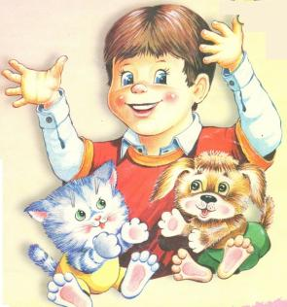
Советы родителям леворуких детей:
Леворукость не определяется как патология и для беспокойства нет причин.
Преимущественное владение рукой зависит не от «хотения» ребенка или его упрямства, не от его желания или нежелания, а от особой организации деятельности мозга, определяющей не только «ведущую» руку, но и некоторые особенности организации высших психических функций.
Владение ребенком той или иной рукой в качестве ведущей следует рассматривать как проявление индивидуальности в пределах нормы.
Истоками леворукости как правило являются наследственные факторы.
Переучивать леворуких детей не следует, так как это может привести к нежелательным последствиям.
Переучивание ребенка (изменение его специфических качеств) влияет на психическое состояние, эмоциональное благополучие и здоровье в целом (возникают вспыльчивость, капризы, раздражительность, беспокойный сон, головные боли, вялость; также могут возникнуть различные невротические реакции: тики, энурез, заикание). У леворуких детей при переучивании проявляется почти весь комплекс нарушений почерка и трудностей формирования навыка письма.
Развивать мелкую моторику левой руки следует так же, как и правой, но с акцентом на левую руку, так как все основные действия он делает ей и писать в школе ребенок будет именно ею.
Пальчиковые упражнения при подготовке к школе следует выполнять с акцентом на левую руку, но не забывать о правой, так как она является «помощницей» в бытовой деятельности.

Заниматься с детьми следует ежедневно по 10-20 минут (в зависимости от возраста).

«Ваш доброжелательный настрой - залог успеха».
Логопед ГБОУ СОШ № 1034
Копылова Елена Валерьевна

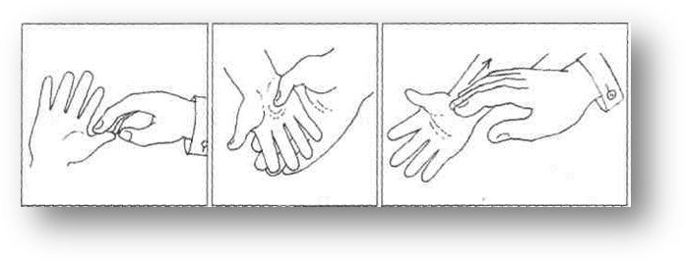
Адрес школы № 1034: ул. Братеевская 23/4.
Т. 8 495-342-84-00

Виды детской деятельности, которые можно использовать для развития мелкой моторики пальцев рук:
1. Рисование, лепка, конструирование, аппликация, вышивание, мозаика и др.
2. Различные игры с мелкими предметами (подбор частей разрезных картинок, перекладывание, сортировка горошин, палочек, пуговиц и других мелких предметов).
3. Пальчиковая гимнастика с речевым сопровождением и без него.
4. Пальчиковый театр.
5. Упражнения по подготовке руки к письму (работа с трафаретами, шаблонами, фигурными линейками, объемными и плоскостными изображениями предметов).
6. Кистевые эспандеры для развития мышечной силы кистей рук.
7. Сухие бассейны (в ёмкость заполненную горохом, фасолью или крупой кладутся несколько мелких игрушек, подойдут игрушки из «Kinder-Surprise», затем ребенок пытается не используя зрение, на ощупь, найти игрушки и опознать их) .
8. Грецкие орехи для самомассажа кистей рук.

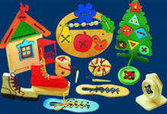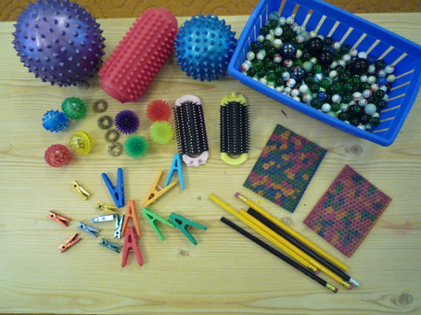
Родителям детей до 3 лет рекомендуется применять:

1. Поглаживание кистей рук в направлении от кончиков пальцев к запястью.
2. Упражнения на сгибание и разгибание пальцев.
3. Перебор сначала более ярких и крупных предметов, затем более мелких.
4. Пальчиковую гимнастику и народные игры типа «Сорока-белобока», «Пальчик-мальчик», в ходе которых дети повторяют движения взрослых самостоятельно или выполняют их в содружестве, вырабатывая ловкость и умение управлять своими движениями.
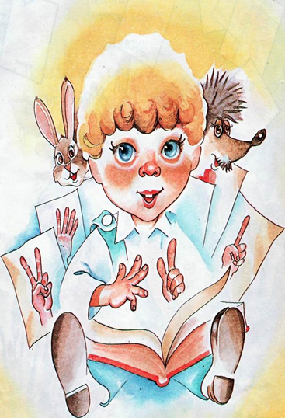
Лодочка
Две ладошки прижму,
И по морю поплыву. (Изображаем лодочку, прижав друг к другу ладошки, большие пальцы прижимаем к ладоням так, чтобы они не соединялись)
Две ладошки, друзья, -
Это лодочка моя. (При этом кисти рук изображают волны)
Паруса подниму, (Поднимаем вверх большие пальцы)
Синим морем поплыву. (При этом кисти рук опять изображают волны)
А по бурным волнам
Плывут рыбки тут и там. (Соединяем вместе две ладошки и изображаем рыбок, делая волнообразные движения).

Дети 3—7 лет для развития мелкой моторики должны:

1. Катать по очереди каждым пальцем камешки, мелкие бусинки, шарики.
2. Запускать пальцами мелкие «волчки».
3. Разминать пальцами пластилин и глину, лепить различные поделки; сжимать и разжимать кулачки («бутончик проснулся и открылся, а вечером заснул и закрылся»).
4. Делать кулачки «мягкими» и «твердыми».
5. Барабанить всеми пальцами обеих рук по столу.
6. Махать в воздухе только пальцами.
7. Собирать все пальцы в щепотку.
8. Нанизывать крупные пуговицы, шарики, бусинки на нитку.
9. Завязывать узелки на шнурке, веревке.
10. Застегивать (расстегивать) пуговицы.
11. Играть с конструктором, мозаикой.
12. Складывать матрешки.
13. Рисовать в воздухе.
